1.

[](https://3.bp.blogspot.com/-HynIBPt6Kaw/WJN6AwUytjI/AAAAAAAAADU/K6k531MJl7I4cuz0HxijUXqTkwiDBQBigCLcB/s1600/Screenshot%2B%252862%2529%2B-%2BCopy.png)

Gambar bangun di atas adalah gambar bangun ….

a.      Persegi panjang

b.      Persegi

c.       Segitiga

d.      Trapesium

2.      Bangun yang memiliki 3 sisi dan 3 sudut adalah ….

a.      Lingkaran

b.      Persegi

c.       Segitiga

d.      Persegi panjang

3.      Bangun yang memiliki 4 sisi, 2 pasang sisi sama panjang, dan memiliki 4 sudut yang sama besar adalah ….

a.      Persegi

b.      Trapesium

c.       Layang-layang

d.      Persegi panjang

4.       [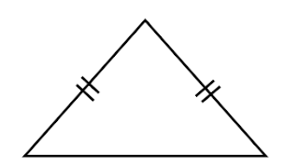](https://3.bp.blogspot.com/-7A7032But1A/WJN6WCmTzBI/AAAAAAAAADc/cKeRfi7buqovgtWA256bbqiexfAtOj_2wCLcB/s1600/Screenshot%2B%252863%2529.png)

Gambar bangun di atas ini adalah gambar bangun ….

a.      Segitiga sama sisi

b.      Segitiga siku-siku

c.       Segitiga sama kaki

d.      Segitiga sembarang

5.      Segitiga yang mempunyai tiga sisi yang sama panjang disebut segitiga ….

a.      Segitiga sama sisi

b.      Segitiga siku-siku

c.       Segitiga sama kaki

d.      Segitiga sembarang

6.

[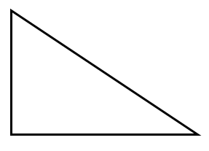](https://1.bp.blogspot.com/-S06AY0Hkhho/WJN6BidaU4I/AAAAAAAAADY/FPOqi2_Oh2QpsPmE2yLaX-lMfR9r_CiDwCLcB/s1600/Screenshot%2B%252862%2529.png)

 Gambar diatas adalah gambar segitiga ….

a.      Siku-siku

b.      Sembarang

c.       Sama kaki

d.      Sama sisi

7.      Bangun persegi mempunyai sisi yang ….

a.      Sama luasnya

b.      Sama kecilnya

c.       Sama panjangnya

d.      Sama kelilingnya

8.

[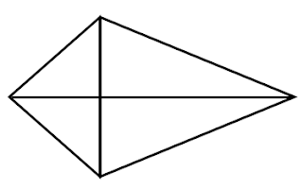](https://1.bp.blogspot.com/-GcdnyxPyzjE/WJN64fRPwFI/AAAAAAAAADk/Ab4T8HSfVDUzEw3SlOlVAh4cVtQI66HgQCLcB/s1600/Screenshot%2B%252864%2529.png)

Gambar bangun diatas adalah ….

a.      Layang layang

b.      Belah ketupat

c.       Trapesium

d.      Jajar genjang

9.      Bangun persegi panjang mempunyai …. sisi.

a.      2

b.      3

c.       4

d.      5

10.  Segitiga sama kaki mempunyai sisi yang sama panjang sebanyak ….

a.      2

b.      3

c.       4

d.      5

11.    
[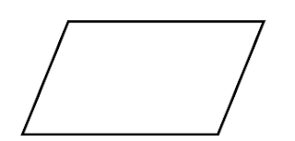](https://4.bp.blogspot.com/-E5iF7NRKFlw/WJN7W_eoeMI/AAAAAAAAADw/akU3uCw51NAuOEjjBVZ511WCKCG6ny7GwCLcB/s1600/Screenshot%2B%252865%2529.png)

Gambar di atas merupakan gambar bangun ….

a.      Jajar genjang

b.      Belah ketupat

c.       Layang-layang

d.

      Trapesium

12.  Bangun datar yang tidak memiliki sudut adalah bangun ….

a.      Trapesium

b.      Lingkaran

c.       Persegi

d.      Segitiga

13.  Segitiga yang tidak memiliki sisi yang sama panjang dan memiliki sudut yang besarnya berbeda-beda adalah ….

a.      Segitiga sama kaki

b.      Segitiga sama sisi

c.       Segitiga siku-siku

d.      Segitiga sembarang

14.  Bangun di bawah ini adalah gambar bangun ,…

[](https://4.bp.blogspot.com/-zHx0KDutq5M/WJN7W2gvnXI/AAAAAAAAADs/xehfzKZZnM4CNXhk-eUn49ssJP_Q3k-QwCEw/s1600/Screenshot%2B%252866%2529%2B-%2BCopy.png)

a.      Persegi panjang

b.      Persegi

c.       Trapesium

d.      Jajar genjang

15.

[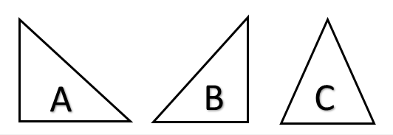](https://1.bp.blogspot.com/-LQYt6cCukgo/WJN7XY0Bk_I/AAAAAAAAAD4/YZJ65btZr5o0-ReaZ_qaKFfPtSyS3cwLgCLcB/s1600/Screenshot%2B%252867%2529%2B-%2BCopy.png)

Gambar di atas yang merupakan segitiga siku-siku adalah ….

a.      A dan C

b.      B dan C

c.       C dan A

d.      A dan B

16.  Bentuk buku gambar biasanya berbentuk ….

a.      Persegi

b.      Segitiga

c.       Lingkaran

d.      Persegi panjang

17.  Benda yang berbentuk lingkaran adalah ….

a.      Jam dinding

b.      Genteng

c.       Tangan

d.      Papan tulis

18.  Bentuk alas papan catur adalah ….

a.      Lingkaran

b.

      Trapesium

c.       Persegi

d.      Segitiga

19.  Sudut yang memiliki besar 90° disebut sudut ….

a.      Siku-siku

b.      Lancip

c.       Tumpul

d.      Garis diagonal

20.  Sudut lancip adalah sudut yang besarnya kurang dari ….

a.     95 Derajat

b.   90 Derajat

c.   60 Derajat

d.  85 Derajat    

21.

[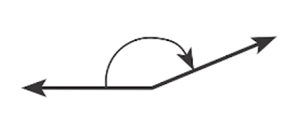](https://1.bp.blogspot.com/-47foIIyZca8/WJN7XD1dalI/AAAAAAAAAD0/gGQXQliEXLYb3lNCdBGSMc63pNFjj5_kQCEw/s1600/Screenshot%2B%252866%2529.png)

Gambar di atas adalah gambar dari sudut ….

a.      Lancip

b.      Siku-siku

c.       Tumpul

d.      Garis diagonal

22.  Sudut yang dibentuk oleh jarum jam pada pukul 01.00 adalah ….

a.      Sudut siku-siku

b.      Sudut lancip

c.       Sudut tumpul

d.      Sudut sembarang

23.

[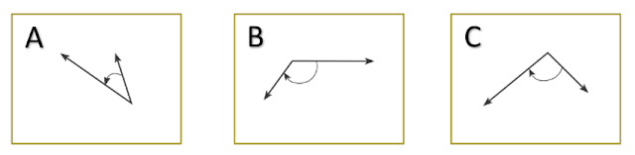](https://4.bp.blogspot.com/-rm-eAsgckDU/WJN8NFkYy8I/AAAAAAAAAEA/cdocrQQ73Wwu2F6q7BnErSM1tVIVfyWpgCLcB/s1600/Screenshot%2B%252868%2529.png)

Gambar di atas secara urut menunjukan ….

a.      A adahal sutu tumpul, B adalah sudut siku-siku dan C adalah sudut lancip

b.      A adahal sutu lancip, B adalah sudut siku-siku dan C adalah sudut tumpul

c.       A adahal sutu lancip, B adalah sudut tumpul dan C adalah sudut siku-siku

d.      A adahal sutu siku-siku, B adalah sudut tumpul dan C adalah sudut lancip

24.  Sudut yang besarnya adalah 75° adalah termasuk sudut ….

a.      Tumpul

b.      Lancip

c.       Siku-siku

d.      Sembarang

25.    
[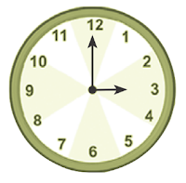](https://4.bp.blogspot.com/-NBCg0CCL8v0/WJN8b6JsJEI/AAAAAAAAAEI/tsSonPbNNtsYbI_PHyXcgfwBmvzo5QFygCLcB/s1600/Screenshot%2B%252869%2529.png)

Besar sudut yang dibentuk oleh jam di atas adalah ….

a.     95°

b.   90°

c.   60°

d.  85°